

**Mise en place d’une plateforme de reseau social headless**

Rapport



**25 novembre 2024**

**SUPINFO**

**85 Boulevard Marius Vivier Merle 69003 Lyon**

Membres du groupe

* Hamza BELYAHIOUI
* Fadel BIAOU
* Abdoul-waris KONATE

Table des matières

Liste des figures

Figure 1:Archtitecture Azure SociApp. 6

Liste des Sigles et abréviations

|  |  |
| --- | --- |
| Sigles | Définition |
| IAAS | Infrastructure As A Service |
| IDE | Environnement de développement Intégré |
| PAAS | Platform As A Service |
| SAAS | Software As A Service |

# **Résumé**

La démocratisation de l’internet a transformé le monde en village planétaire facilitant ainsi le partage et la communication entre personne proche ou distante. Cependant, cela n’est possible que par des plateformes dédiées sur lesquelles des personnes partagent leur contenu les uns aux autres et plusieurs méthodes de conception et de déploiement existent pour réaliser de telles plateformes.

Pour ce projet, nous avons eu à développer une plateforme de réseau social basé sur le cloud Azure pour une start-up nommé Link Up qui se veut être un système backend évolutif et efficace, qui peut être intégré à n’importe quelle interface frontale, offrant ainsi une expérience de gestion de contenu transparente.

Pour la réalisation de cette plateforme, on a utilisé **Visual Studio** un environnement de developpement sur lequel nous avons implementer notre solution, **GITHUB** pour le versionning et le travail collaboratif , **Draw.io** pour la modelisation de notre solution, du **.Net** pour sa resistantce et aussi son integration rapide avec azure et le framework **ASP.NET** et pour le deploiement nous avons utilisé **Microsoft Azure.**

Le present document est structuré comme suit : en premier, une présentation des outils, en deuxième l’architecture Azure et la modelisation des données et en troisième la description des fonctionnalités et les mesures de sécurité.

# **Présentation des technologies et outils**

Pour mettre en place notre solution de partage de contenu, l’utilisation de certains outils et technologies nous ont facilité la tâche de la modélisation à la réalisation passant par la conception. Les lignes qui suivent porteront sur la présentation des outils utilisé.

1. Présentations des outils
   1. Environnement de développement

******Visual Studio** est IDE developpé par Microsoft, elle prends en charge plusieurs framework comme ASP.NET qui est un framework de développement web utilisé pour construire des applications web robustes et dynamiques. Ensemble, Visual Studio et ASP.NET offrent un puissant ensemble d'outils pour le développement d'applications web.

### Outils de gestion de version

**GitHub** est une plateforme en ligne qui permet d’héberger des dépôts Git. Git nous a permis de conserver l’historique des modifications et l’organisation effectuées sur notre projet. Ainsi nous pouvons rapidement identifier les changements effectués et de revenir à une ancienne version en cas de problème.

### Logiciel de modélisation

**Draw.io** est une plateforme en ligne ou desktop qui permet des dessins multi-plateforme. Son interface peut être utilisée pour créer des diagrammes tels que des organigrammes, des diagrammes UML ou dessiner des Architecture , notre architecture Azure y a été fait.

# 

### Langage de programmation

**.NET** est une plateforme de développement gratuite, multiplateforme et open source permettant de créer de nombreux types d’applications. Elle peut exécuter des programmes écrits dans plusieurs langages, **C#** étant le plus populaire. Elle repose sur un runtime hautes performances utilisé en production par de nombreuses applications à grande échelle.

### Fournisseur Cloud

**Azure** est la plateforme cloud computing développée par Microsoft. Elle offre une variété d'applications et de services aux particuliers, aux entreprises et aux gouvernements grâce à son infrastructure mondiale. Son nom évoque le cloud computing, ou nuage en informatique (l'externalisation des ressources informatiques d'une entreprise vers des centres de données distants).

# **Présentation de l’architecture Azure**

Microsoft Azure est fournisseur de services cloud qui permet de développer des services informatiques selon ses besoins allant du IAAS au SAAS. Elle offre une multitude de service et surtout permet de minimiser certains coûts en ne payant que pour ce qu’on consomme. Pour notre projet nous avons choisi le modèle PAAS car il nous permet de disposer d’un environnement de développement complet sans avoir à vous préoccuper de toute l’infrastructure de développement.

La figure 1 ci-dessous représente l’architecture choisit pour la mise en place de notre solution

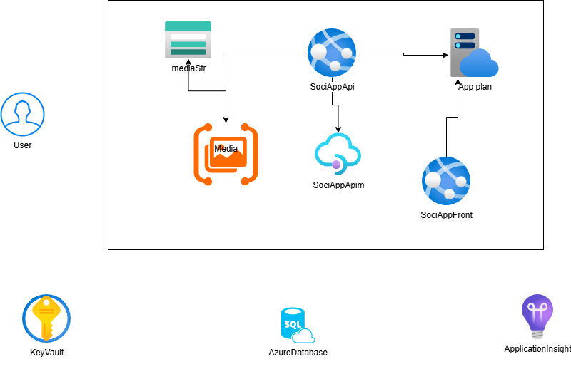

Figure 1:Architecture Azure SociApp.